SỞ GD&ĐT VĨNH LONG  TRƯỜNG THPT MANG THÍT | ĐỀ ÔN TẬP CHƯƠNG 4  Môn: CÔNG NGHỆ NÔNG NGHIỆP 12  Thời gian làm bài: 50 phút, không kể thời gian phát đề  ĐỀ ÔN TẬP CHƯƠNG 4 — ĐỀ SỐ 4
Họ, tên thí sinh: ……………………………………………… Số báo danh: ……………………… Mã đề: 1044
PHẦN I. Thí sinh trả lời từ câu 1 đến câu 24. Mỗi câu hỏi thí sinh chỉ chọn một phương án.
Câu 1. Vai trò nổi bật của thủy sản đối với bữa ăn hằng ngày của người dân là
A. Cung cấp nguồn đạm dễ tiêu và giàu dinh dưỡng thiết yếu.
B. Cung cấp nguồn gỗ tròn chủ yếu cho công nghiệp chế biến gỗ.
C. Cung cấp nguồn phân bón chính cho đồng ruộng trồng lúa nước ta.
D. Cung cấp nguồn nhiên liệu chính cho tàu thuyền đánh bắt cá biển.
Câu 2. Ngành thủy sản góp phần tạo việc làm ổn định cho cư dân ven biển nhờ
A. Hoạt động khai thác khoáng sản ở vùng biển xa bờ nước ta.
B. Chuỗi hoạt động khai thác, nuôi trồng, chế biến và dịch vụ.
C. Hoạt động trồng rừng ngập mặn ở vùng cửa sông ven biển ta.
D. Chuỗi hoạt động du lịch biển đảo ở vùng ven biển nước ta.
Câu 3. Triển vọng phát triển nuôi biển của Việt Nam trong thời gian tới dựa trên
A. Lợi thế khai thác cạn kiệt nguồn cá tự nhiên gần bờ biển.
B. Lợi thế thu hẹp diện tích mặt nước nuôi trồng ven biển ta.
C. Lợi thế mặt nước biển rộng và nhu cầu thị trường lớn.
D. Lợi thế giảm yêu cầu chất lượng sản phẩm nuôi biển xuất khẩu.
Câu 4. Cảm biến và Internet vạn vật (IoT) trong ao nuôi hiện đại giúp người nuôi
A. Loại bỏ hoàn toàn nhu cầu theo dõi sức khỏe của vật nuôi.
B. Giảm hẳn nhu cầu đào tạo kĩ thuật cho người lao động nuôi.
C. Thay thế toàn bộ công việc cho ăn bằng lao động thủ công.
D. Theo dõi liên tục ô xi, nhiệt độ và cảnh báo bất thường.
Câu 5. Cá tra được nuôi chủ động trong ao ở đồng bằng sông Cửu Long thuộc nhóm
A. Thủy sản nuôi trồng chủ động trong ao nước ngọt hiện nay.
B. Thủy sản khai thác tự nhiên ở vùng biển xa bờ hiện nay.
C. Thủy sản khai thác tự nhiên ở vùng nước ngọt nội địa nay.
D. Thủy sản nuôi trồng chủ động trong lồng bè biển hiện nay.
Câu 6. Đặc điểm chung dễ nhận biết nhất của nhóm giáp xác trong phân loại thủy sản là
A. Có thân mềm và nhiều loài có vỏ đá vôi che chở bên ngoài.
B. Có vỏ kitin cứng và các chi phân đốt vận động linh hoạt.
C. Có bộ xương trong bằng sụn và vây bơi phát triển rất khỏe.
D. Có khả năng hô hấp bằng phổi khi rời môi trường nước lâu.
Câu 7. Loài thủy sản di cư sinh sản di chuyển giữa biển và sông theo giai đoạn sống là
A. Loài sống hoàn toàn ở ao nước ngọt trong suốt vòng đời sống.
B. Loài sống hoàn toàn ở bãi triều trong suốt vòng đời sống nó.
C. Loài thay đổi môi trường sống giữa biển và sông để sinh sản.
D. Loài sống hoàn toàn ở biển khơi trong suốt vòng đời sống nó.
Câu 8. Đặc điểm đúng nhất của phương thức nuôi quảng canh truyền thống là
A. Mật độ thả rất cao và đầu tư công nghệ quản lí rất lớn.
B. Mật độ thả khá cao và cho ăn công nghiệp hoàn toàn chủ động.
C. Mật độ thả vừa phải và quản lí môi trường khá chặt chẽ đều.
D. Mật độ thả rất thấp và dựa vào thức ăn tự nhiên sẵn có.
Câu 9. Điểm khác cơ bản của quảng canh cải tiến so với quảng canh truyền thống là
A. Có thả giống bổ sung và chăm sóc, quản lí ở mức nhất định.
B. Có mật độ thả rất cao và hệ thống xử lí nước tuần hoàn kín.
C. Có cho ăn tự động hoàn toàn và kiểm soát bằng cảm biến số.
D. Có đầu tư nhà màng kín và sục khí liên tục suốt vụ nuôi dài.
Câu 10. Trong nuôi bán thâm canh, người nuôi thường áp dụng biện pháp quản lí nào?
A. Chỉ dựa vào thức ăn tự nhiên và không thả giống bổ sung thêm.
B. Cho ăn bổ sung, thả mật độ vừa và theo dõi môi trường nước.
C. Cho ăn hoàn toàn tự động và xử lí nước bằng hệ tuần hoàn.
D. Chỉ sục khí liên tục và không thay nước trong suốt vụ nuôi.
Câu 11. Yêu cầu về vốn và công nghệ của phương thức nuôi thâm canh thường ở mức
A. Rất thấp vì chỉ dựa vào nguồn thức ăn tự nhiên sẵn có nhiều.
B. Thấp vì mật độ thả thưa và ít phải theo dõi môi trường nước.
C. Khá cao vì mật độ thả cao và quản lí môi trường chặt chẽ.
D. Trung bình vì chỉ cho ăn bổ sung theo kinh nghiệm truyền thống.
Câu 12. Hạn chế đáng chú ý nhất của nuôi siêu thâm canh mà người nuôi cần cân nhắc là
A. Năng suất đạt được thường thấp hơn nuôi quảng canh truyền thống nhiều.
B. Sản phẩm nuôi thường khó đáp ứng yêu cầu truy xuất nguồn gốc sạch.
C. Diện tích mặt nước cần dùng thường lớn hơn nuôi quảng canh nhiều.
D. Chi phí đầu tư và vận hành hệ thống thường ở mức rất cao.
Câu 13. Ưu điểm nổi bật của hình thức nuôi thủy sản trong ao đất là
A. Chủ động cấp thoát nước và quản lí môi trường ao nuôi tốt.
B. Tận dụng hoàn toàn dòng chảy tự nhiên của sông lớn chảy qua.
C. Không cần theo dõi chất lượng nước trong suốt quá trình nuôi.
D. Không cần đầu tư bờ ao và hệ thống cấp thoát nước riêng biệt.
Câu 14. Nuôi cá bằng lồng bè trên sông, hồ chứa tận dụng được lợi thế nào?
A. Diện tích bãi triều ngập nước theo chu kì thủy triều lên xuống.
B. Dòng nước lưu thông tự nhiên giúp trao đổi nước liên tục đều.
C. Nền đáy cát bùn rộng để vật nuôi vùi mình tránh kẻ thù hại.
D. Hệ thống bể nổi trên cạn giúp kiểm soát nhiệt độ rất chủ động.
Câu 15. Điều kiện tự nhiên quyết định hiệu quả nuôi ngao trên bãi triều là
A. Độ sâu của hồ chứa nước ngọt nội địa trong mùa khô hạn kéo dài.
B. Tốc độ dòng chảy của sông lớn ở vùng thượng nguồn miền núi cao.
C. Chế độ triều, chất đáy cát bùn và nguồn thức ăn phù du dồi dào.
D. Nhiệt độ nước trong bể tuần hoàn được kiểm soát bằng máy lạnh.
Câu 16. Yêu cầu về thái độ nghề nghiệp đối với người lao động thủy sản là
A. Chỉ cần làm việc nhanh và không cần tuân thủ quy trình nuôi.
B. Chỉ cần có sức khỏe tốt và chịu được sóng gió trên biển khơi.
C. Chỉ cần biết vận hành máy móc và không cần bảo vệ môi trường.
D. Tuân thủ an toàn lao động và bảo vệ môi trường, nguồn lợi.
Câu 17. Xu hướng sản lượng thủy sản Việt Nam giai đoạn gần đây thể hiện rõ qua việc
A. Tỉ trọng khai thác tăng nhanh trong tổng sản lượng thủy sản chung.
B. Tỉ trọng nuôi trồng giảm dần trong tổng sản lượng thủy sản chung.
C. Tỉ trọng nuôi trồng tăng dần trong tổng sản lượng thủy sản chung.
D. Tỉ trọng khai thác giữ nguyên trong tổng sản lượng thủy sản chung.
Câu 18. Một cơ sở nuôi trồng đạt sản lượng 480 tấn trên diện tích 120 ha. Năng suất của cơ sở là
A. Đạt khoảng 3,0 tấn mỗi héc ta trong vụ nuôi của cơ sở này.
B. Đạt khoảng 5,0 tấn mỗi héc ta trong vụ nuôi của cơ sở này.
C. Đạt khoảng 6,0 tấn mỗi héc ta trong vụ nuôi của cơ sở này.
D. Đạt khoảng 4,0 tấn mỗi héc ta trong vụ nuôi của cơ sở này.
Câu 19. Cho biểu đồ số cơ sở nuôi thủy sản theo phương thức nuôi năm 2024. Nhận định nào sau đây đúng?
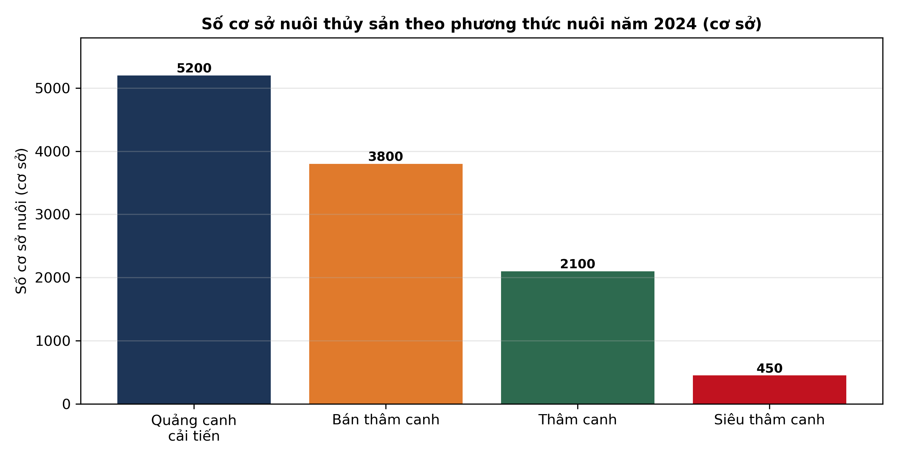
(Nguồn: Số liệu biên soạn theo định dạng số liệu của Cục Thủy sản, Bộ Nông nghiệp và Môi trường, 2025.)
A. Phương thức quảng canh cải tiến có số cơ sở nuôi nhiều nhất.
B. Phương thức bán thâm canh có số cơ sở nuôi nhiều nhất năm này.
C. Phương thức thâm canh có số cơ sở nuôi nhiều nhất trong năm này.
D. Phương thức siêu thâm canh có số cơ sở nuôi nhiều nhất năm này.
Câu 20. Cho đồ thị tỉ trọng nuôi trồng theo vùng giai đoạn 2020 – 2024. Nhận định nào sau đây đúng?
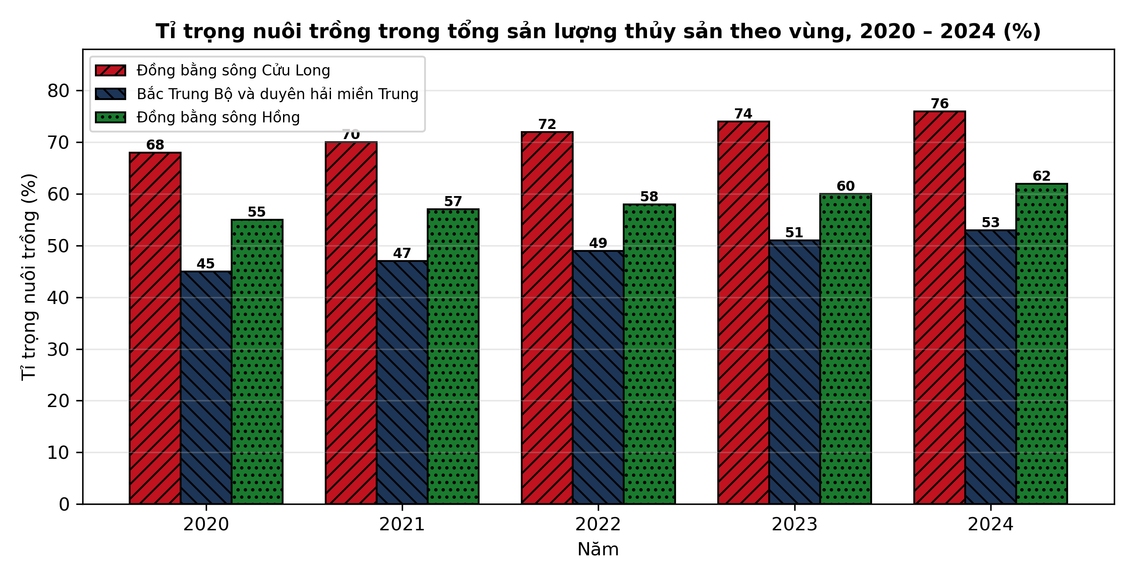
(Nguồn: Số liệu biên soạn theo định dạng số liệu của Niên giám thống kê, Tổng cục Thống kê, 2025.)
A. Vùng đồng bằng sông Hồng luôn có tỉ trọng nuôi trồng cao nhất.
B. Vùng đồng bằng sông Cửu Long luôn có tỉ trọng nuôi trồng cao nhất.
C. Vùng Bắc Trung Bộ luôn có tỉ trọng nuôi trồng cao nhất ba vùng.
D. Vùng đồng bằng sông Hồng luôn có tỉ trọng nuôi trồng thấp nhất.
Câu 21. Quan sát sơ đồ phân loại thủy sản theo môi trường sống. Tôm sú thuộc nhóm nào?
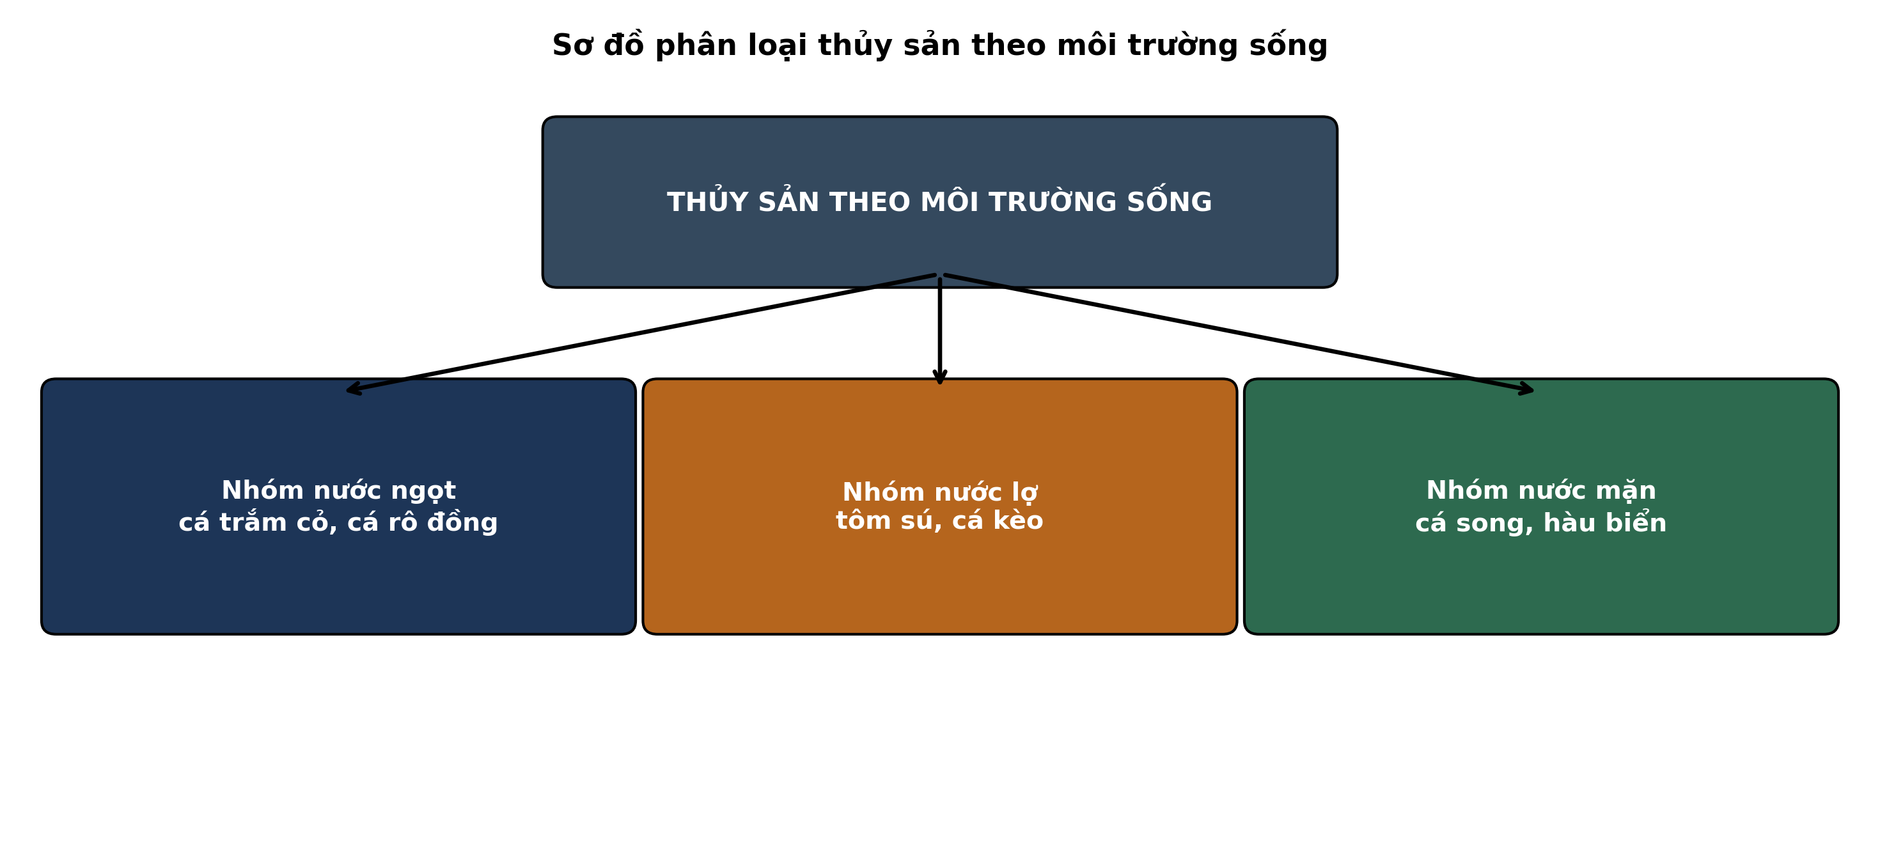
(Nguồn: Sơ đồ biên soạn theo nội dung Bài 9, SGK Công nghệ 12, Kết nối tri thức.)
A. Thuộc nhóm nước ngọt cùng với cá trắm cỏ trong sơ đồ này.
B. Thuộc nhóm nước mặn cùng với cá song trong sơ đồ phân loại.
C. Thuộc nhóm nước lợ cùng với cá kèo trong sơ đồ phân loại.
D. Thuộc nhóm nước ngọt cùng với cá rô đồng trong sơ đồ này.
Câu 22. Xét các định hướng phát triển thủy sản sau: (I) Mở rộng nuôi biển xa bờ; (II) Giảm khai thác ven bờ quá mức; (III) Ứng dụng truy xuất nguồn gốc điện tử; (IV) Tăng dùng ngư cụ hủy diệt nguồn lợi. Số định hướng phù hợp với phát triển bền vững là
A. Hai định hướng phù hợp với phát triển thủy sản bền vững chung hiện nay.
B. Bốn định hướng phù hợp với phát triển thủy sản bền vững chung hiện nay.
C. Một định hướng phù hợp với phát triển thủy sản bền vững chung hiện nay.
D. Ba định hướng phù hợp với phát triển thủy sản bền vững chung hiện nay.
Câu 23. Vùng bãi triều rộng, nền cát bùn ổn định, nguồn phù du dồi dào phù hợp nhất để
A. Phát triển nuôi ngao trên bãi triều theo hình thức quảng canh.
B. Phát triển nuôi cá tra trong ao đất ở vùng nước ngọt nội địa.
C. Phát triển nuôi tôm siêu thâm canh trong bể nổi trên cạn kín.
D. Phát triển nuôi cá lồng bè ở hồ chứa nước ngọt miền núi cao.
Câu 24. Cơ sở có nguồn vốn lớn, diện tích đất hẹp, nguồn nước sạch ổn định nên ưu tiên chọn
A. Phương thức quảng canh truyền thống trên đầm phá rộng lớn tự nhiên.
B. Phương thức siêu thâm canh trong hệ thống bể kiểm soát chủ động.
C. Phương thức quảng canh cải tiến trên bãi triều rộng lớn tự nhiên.
D. Phương thức bán thâm canh trong ao đất có diện tích khá rộng lớn.
PHẦN II. Thí sinh trả lời từ câu 1 đến câu 4. Trong mỗi ý a), b), c), d) ở mỗi câu, thí sinh chọn đúng hoặc sai.
Câu 1. Bốn tỉnh ven biển miền Trung có hoạt động thủy sản năm 2024 được thống kê như bảng sau:
Chỉ tiêu | Quảng Nam | Quảng Ngãi | Bình Định | Khánh Hòa
Tổng sản lượng thủy sản (nghìn tấn) | 120 | 145 | 210 | 180
Sản lượng khai thác (nghìn tấn) | 95 | 118 | 165 | 132
Sản lượng nuôi trồng (nghìn tấn) | 25 | 27 | 45 | 48
Tỉ trọng nuôi trồng (%) | 20,8 | 18,6 | 21,4 | 26,7
Diện tích nuôi trồng (nghìn ha) | 8,5 | 6,2 | 10,4 | 12,6

Nguồn: Số liệu biên soạn theo định dạng số liệu của Niên giám thống kê, Tổng cục Thống kê, 2025.
a) Tỉnh Bình Định đạt tổng sản lượng thủy sản 210 nghìn tấn, cao nhất trong bốn tỉnh.
b) Tỉnh Khánh Hòa có tỉ trọng nuôi trồng cao nhất dù tổng sản lượng không cao nhất.
c) Sản lượng nuôi trồng của tỉnh Khánh Hòa cao gấp khoảng 1,9 lần tỉnh Quảng Nam.
d) Tỉnh Quảng Ngãi có sản lượng nuôi trồng cao nhất trong bốn tỉnh ở bảng trên.
Câu 2. Hình sau thể hiện diện tích nuôi trồng thủy sản theo môi trường nước giai đoạn 2021 – 2024:
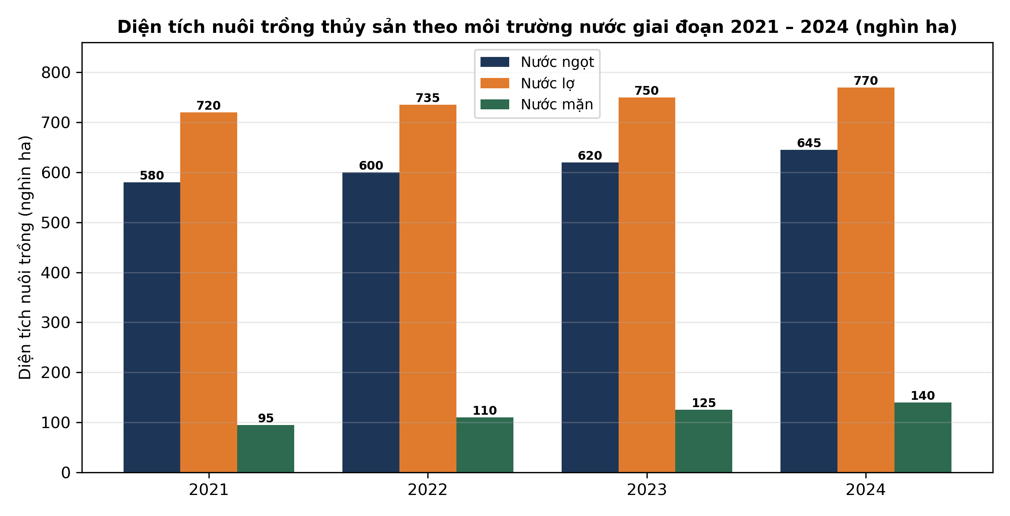
Nguồn: Số liệu biên soạn theo định dạng số liệu của Cục Thủy sản, Bộ Nông nghiệp và Môi trường, 2025.
a) Năm 2024, diện tích nuôi trồng ở môi trường nước lợ đạt 770 nghìn héc ta.
b) Diện tích nuôi nước lợ luôn lớn nhất, diện tích nuôi nước mặn luôn nhỏ nhất.
c) Từ năm 2021 đến năm 2024, diện tích nuôi nước mặn tăng khoảng 47,4 phần trăm.
d) Năm 2024, diện tích nuôi trồng nước ngọt cao hơn diện tích nuôi nước lợ trên.
Câu 3. Kết quả theo dõi bốn đối tượng nuôi phổ biến tại một vùng nuôi năm 2025 được ghi như bảng sau:
Chỉ tiêu | Cá tra | Tôm thẻ chân trắng | Ngao Bến Tre | Cá rô phi
Thời gian nuôi một vụ (tháng) | 7 | 3 | 12 | 6
Năng suất (tấn/ha/vụ) | 220 | 12 | 18 | 25
Tỉ lệ sống (%) | 82 | 78 | 65 | 88
Chi phí sản xuất (triệu đồng/ha/vụ) | 4.200 | 850 | 320 | 680
Lợi nhuận (triệu đồng/ha/vụ) | 620 | 210 | 95 | 140

Nguồn: Số liệu biên soạn theo định dạng số liệu của Tạp chí Khoa học và Công nghệ Thủy sản, 2026.
a) Cá rô phi đạt tỉ lệ sống 88 phần trăm, cao nhất trong bốn đối tượng nuôi trên.
b) Ngao Bến Tre có thời gian nuôi dài nhất nhưng năng suất không cao nhất bốn đối tượng.
c) Lợi nhuận của cá tra cao gấp khoảng 6,5 lần lợi nhuận của ngao Bến Tre.
d) Tôm thẻ chân trắng có chi phí sản xuất thấp nhất trong bốn đối tượng nuôi trên.
Câu 4. Hình sau thể hiện sản lượng khai thác theo nhóm thủy sản giai đoạn 2020 – 2024:
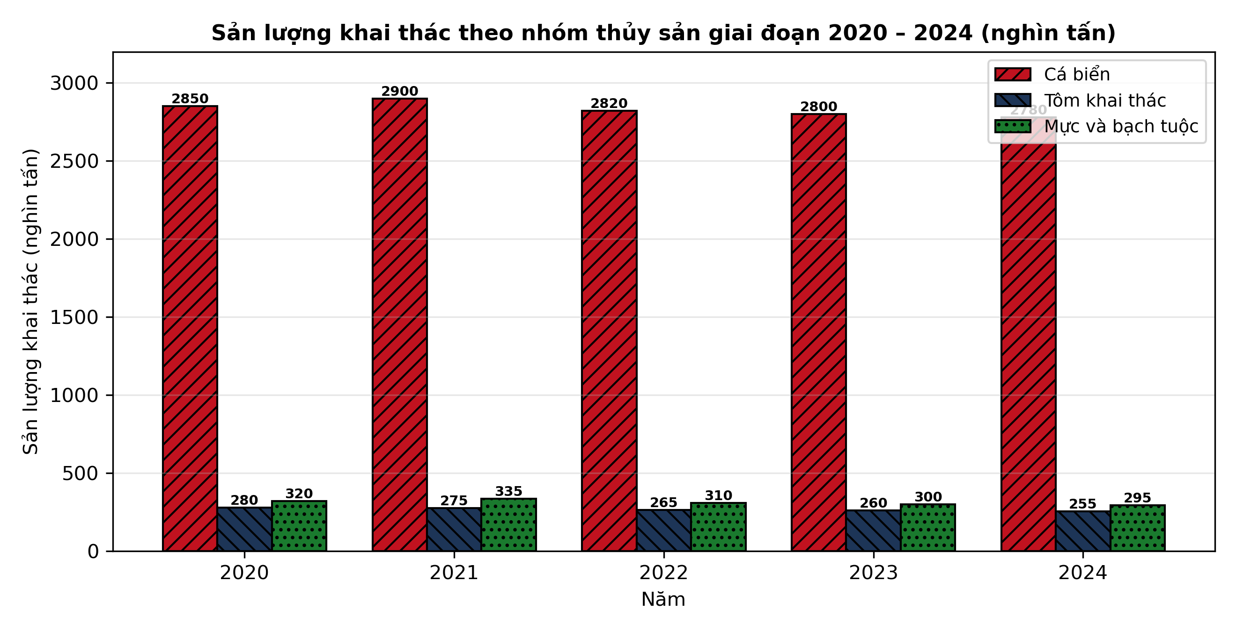
Nguồn: Số liệu biên soạn theo định dạng số liệu của Niên giám thống kê, Tổng cục Thống kê, 2025.
a) Năm 2024, sản lượng khai thác cá biển đạt 2.780 nghìn tấn theo số liệu đồ thị.
b) Cá biển luôn có sản lượng khai thác lớn nhất, tôm khai thác luôn nhỏ nhất ba nhóm.
c) Từ năm 2020 đến năm 2024, sản lượng khai thác mực và bạch tuộc giảm khoảng 7,8 phần trăm.
d) Sản lượng khai thác cá biển tăng liên tục trong suốt giai đoạn 2020 đến năm 2024.
-------------------- HẾT --------------------
Thí sinh không được sử dụng tài liệu. Giám thị không giải thích gì thêm.

ĐÁP ÁN ĐỀ ÔN TẬP CHƯƠNG 4 — ĐỀ SỐ 4 — MÔN CÔNG NGHỆ NÔNG NGHIỆP 12 (Mã đề 1044)
Phần I. Đáp án trắc nghiệm (mỗi câu 0,25 điểm):
Câu 1: A | Câu 2: B | Câu 3: C | Câu 4: D | Câu 5: A | Câu 6: B
Câu 7: C | Câu 8: D | Câu 9: A | Câu 10: B | Câu 11: C | Câu 12: D
Câu 13: A | Câu 14: B | Câu 15: C | Câu 16: D | Câu 17: C | Câu 18: D
Câu 19: A | Câu 20: B | Câu 21: C | Câu 22: D | Câu 23: A | Câu 24: B
Phần II. Đáp án Đúng/Sai (chấm lũy tiến: đúng 1 ý = 0,1đ; 2 ý = 0,25đ; 3 ý = 0,5đ; 4 ý = 1,0đ):
Câu 1: a-Đ, b-Đ, c-Đ, d-S. (Tổng sản lượng từng tỉnh bằng khai thác cộng nuôi trồng: 95 + 25 = 120; 118 + 27 = 145; 165 + 45 = 210; 132 + 48 = 180 nghìn tấn; tỉ trọng nuôi trồng khớp: 25/120 ≈ 20,8%; 48/180 ≈ 26,7%; ý c: 48/25 = 1,92 ≈ 1,9 lần; ý d sai vì Khánh Hòa mới có sản lượng nuôi trồng cao nhất (48 nghìn tấn).)
Câu 2: a-Đ, b-Đ, c-Đ, d-S. (Ý c: (140 − 95)/95 × 100 ≈ 47,4%; ý d sai vì năm 2024 diện tích nuôi nước ngọt đạt 645 nghìn ha, thấp hơn nước lợ (770 nghìn ha).)
Câu 3: a-Đ, b-Đ, c-Đ, d-S. (Ý c: 620/95 ≈ 6,5 lần; ý d sai vì ngao Bến Tre mới có chi phí sản xuất thấp nhất (320 triệu đồng/ha/vụ), tôm thẻ đạt 850 triệu đồng/ha/vụ.)
Câu 4: a-Đ, b-Đ, c-Đ, d-S. (Ý c: (320 − 295)/320 × 100 ≈ 7,8%; ý d sai vì sản lượng cá biển tăng từ 2020 đến 2021 rồi giảm dần các năm sau (2.900 xuống 2.780 nghìn tấn).)
Cấu trúc đề: Đề ôn tập Chương 4 (Bài 8, 9 — Giới thiệu chung về thủy sản), Công nghệ nông nghiệp 12. Phần I có 3 câu trực quan: câu 19 biểu đồ cột số cơ sở nuôi theo phương thức năm 2024, câu 20 biểu đồ cột tỉ trọng nuôi trồng của ba vùng 2020 – 2024 (các dãy cột phân biệt bằng màu sắc và kiểu gạch chéo khác nhau, in đen trắng vẫn đọc được), câu 21 sơ đồ phân loại thủy sản theo môi trường sống. Phần II gồm 2 bảng + 2 đồ thị, toàn bộ thuộc Chương 4. Mức độ Phần I: Biết 14 câu, Hiểu 7 câu, Vận dụng 3 câu (câu 18, 22, 24). Toàn bộ câu hỏi nằm trong phạm vi yêu cầu cần đạt của Chương trình GDPT 2018 môn Công nghệ 12 (Chương 4); 4 phương án trong mỗi câu được biên soạn đồng đều về độ dài và song song về cấu trúc theo chuẩn khảo thí.
Lưu ý: Số liệu thống kê được biên soạn theo định dạng số liệu của Niên giám thống kê (Tổng cục Thống kê), Cục Thủy sản 2025 và Tạp chí Khoa học và Công nghệ Thủy sản 2026, phục vụ luyện tập; các phép tính trong đáp án đã được kiểm tra lại và khớp với số liệu trong bảng/đồ thị.

